UČNI SKLOP: RAZSVETLJENSTVO IN ROMANTIKA

Tema: France Prešeren, Zdravljica

PREVERJANJE ZNANJA

- NALOGA: Kaj je bila zunanja pobuda za nastanek Zdravljice?

_______________________________________________________________

- NALOGA: Kaj je oviralo izid Zdravljice leta 1846 oziroma 1847?

_______________________________________________________________

- NALOGA: Katerega leta in v katerem časopisu je izšla Zdravljica?

_______________________________________________________________

- NALOGA: Ali je bila Zdravljica napisana z namenom, da bi bila slovenska himna? Utemelji svoj odgovor.

________________________________________________________________

- NALOGA: Katere teme se pojavljajo v pesmi?

________________________________________________________________

- NALOGA: Zakaj je bila po tvojem mnenju prav 7. kitica izbrana za slovensko himno?

________________________________________________________________

- NALOGA: Kaj pomeni izraz »carmen figuratum«? Razloži na primeru Zdravljice.

_________________________________________________________________

- NALOGA: Kako je z Zdravljico povezan Stanko Premrl?

__________________________________________________________________

- NALOGA: Kdo sta osebi na sliki in kako sta povezani s Francetom Prešernom?

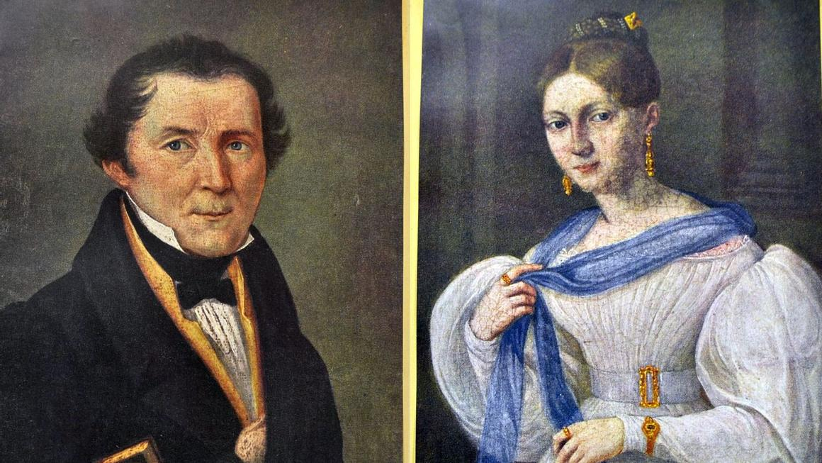

___________________ | ____________________

- NALOGA: Nauči se Zdravljico doživeto in razločno deklamirati. Posnemi se in videoposnetek oddaj v tisto spletno učno okolje, za katerega sta se dogovorila z učiteljem/učiteljico slovenščine.

